**心率变异度（HRV）**

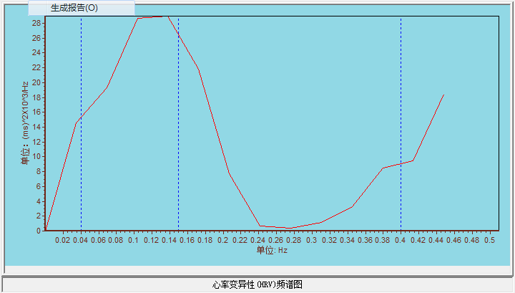

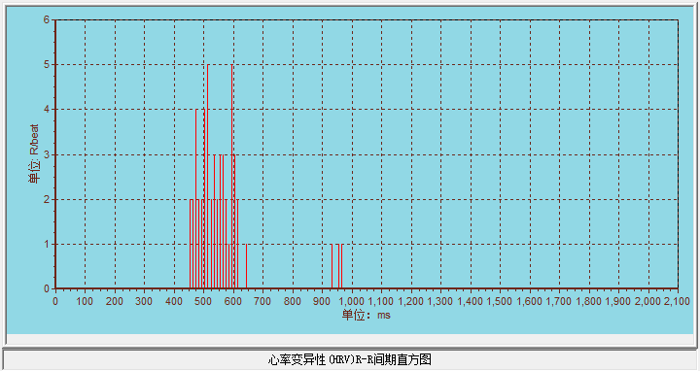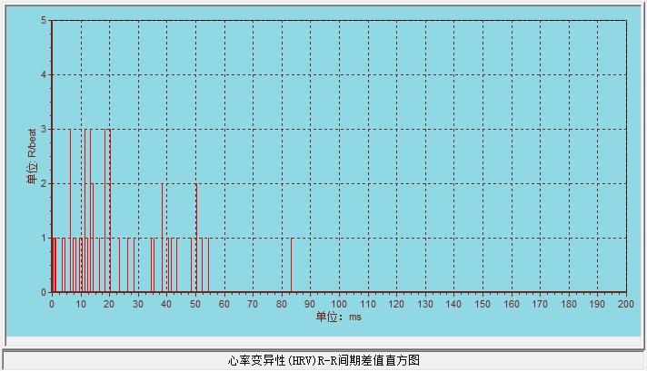

R-R间期最大值: 974.00 (ms)

R-R间期最小值: 465.00 (ms)

R-R间期平均值: 571.65 (ms)

R-R间期极差（max）: 490.00 (ms)

R-R间期极差（min）: 0.00 (ms)

平均心率(bpm): 104.96 (ms)

R-R间期标准差(SDANN): 108.32 (ms)

相邻R-R间期差值的均方根:(RMSSD):: 138.78 (ms)

相邻R-R间期差值的标准差(TINN): 125.45 (ms)

VLF（0.003～0.04 Hz): 504.14 (ms2)

LF（0.04～0.15 Hz): 2653.06 (ms2)

HF（0.15～0.4 Hz): 1499.55 (ms2)

总功率TP: 5619.68 (ms2)

平衡比(LF/HF:低频段与高频段功率之比): 1.77